**Rapport de séance n°8**

GRESSARD Josselin

7 février 2024

Robotique

Objectif de la séance : Finir le bâti du robot + début roulage robot

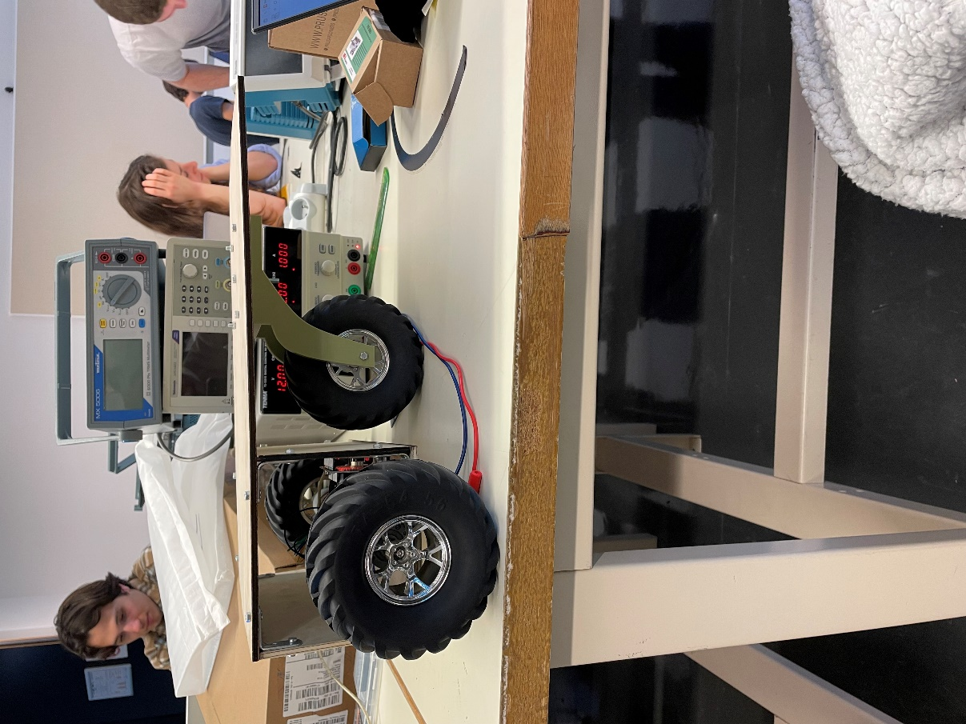Voici enfin le bâti de notre robot terminé avec les deux roues motorisées fixés ainsi que la roue folle avant.

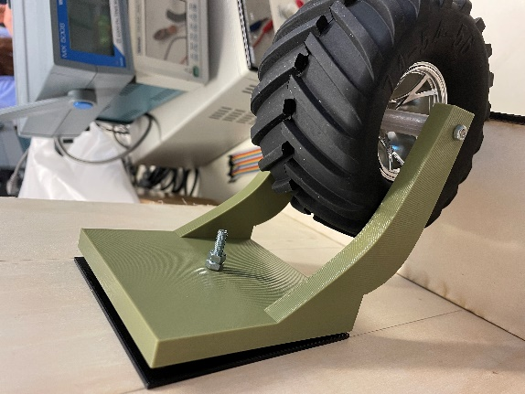La roue folle avant a été fixée grâce à une vis M5 et deux de boulons pour pas qu’ils se desserrent (comme montré ci-dessous sous la photo) .

J’ai ensuite mis comme prévu tous les composants électriques dans la boîtes créer pour cela. Ensuite j’ai effectué les premiers tests de roulage de notre robot, qui sont pour l’instant concluants ( au niveau de la roue pas besoin de rajouter de roulements pour l’instant ).

